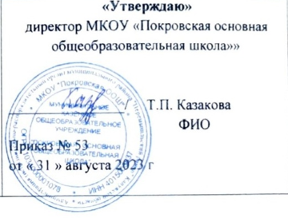

План профориентационной работы на 2023/2024 учебный год

№  п/п | Мероприятие | Кол-во ак. ч. | Классы-участники,  уровень профминимума | Ответственный сотрудник | Дата проведения
 | Курс занятий «Россия – мои горизонты» (Направление «Внеурочная деятельность») | 34 | все классы | Горкина Е.А. | Каждый четверг
6 классы
 | Онлайн – уроки «Шоу профессий» |  | базовый | Арапова Т.В. | В течение года
 | Онлайн-уроки «Проектория» |  |  |  | В течение года
 | Организация и проведение классных часов по профориентации |  |  |  | В течение года
7 классы
 | Онлайн – уроки «Шоу профессий» |  |  | Радченкова Н.М. | В течение года
 | Онлайн-уроки «Проектория» |  |  |  | В течение года
 | Организация и проведение классных часов по профориентации |  |  |  | В течение года
8 классы
 | Онлайн – уроки «Шоу профессий» |  |  | Радченкова Н.М. | В течение года
 | Участие обучающихся в ярмарке вакансий ЦЗН с целью знакомства с учреждениями СПО. |  |  |  | В течение года
 | Онлайн-уроки «Проектория» |  |  |  | В течение года
 | Организация и проведение классных часов по профориентации |  |  |  | В течение года
9 классы
 | Онлайн – уроки «Шоу профессий» |  |  | Горкина Е.А. | В течение года
 | Участие обучающихся в ярмарке вакансий ЦЗН с целью знакомства с учреждениями СПО. |  |  |  | В течение года
 | Участие обучающихся в Днях открытых дверей СПО |  |  |  | В течение года
 | Организация и проведение классных часов по профориентации |  |  |  | В течение года

